  Secrétariat général commun | Fiche de procédure | FP-SI-Px-xx  Création : xx/xx/2025  Mise à jour :  Version 1
Intitulé de la procédure : Installation d’un dépôt secondaire WAPT

Champ d’application : SINUM pôle infrastructures – pôle n°2

Mode d’emploi

- : Installer de l’OS
  - Installation de Debian 13 sans réseau
    - Choisir l’installation non graphique (install)
    - Language : Français, Situation Géographique : France, Disposition de clavier Français
    - Ne pas configurer le réseau

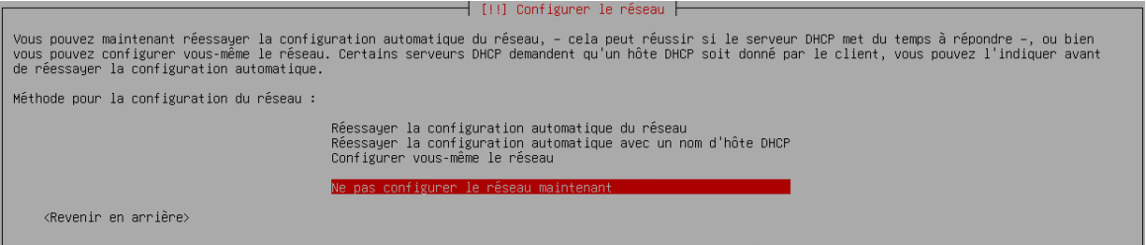
    - Nom de la machine : depot-wapt, mot de passe root : password, nouvel utilisateur : wptadmin et mot de passe wpt-password
    - Partition des disques
a. Utiliser un disque entier

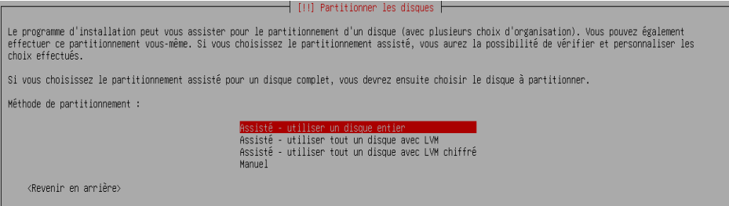

b. Tout dans une seule partition
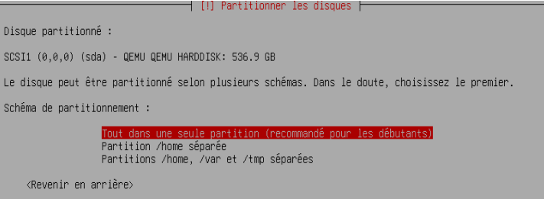

c. Terminer le partitionnement et appliquer les changements
d. Faut-il appliquer les changements sur les disques : oui

    - Faut-il analyser d’autres supports d’installation : non
    - Configuration du miroir : Faite la configuration même s’il n’arrivera pas à le joindre puis faite continuer l’installation sans miroir
    - Mandataire HTTP : laisser vide
    - Participation à l’étude de statistique : non
    - Sélection des logiciels : utilitaires usuels du système
    - Installation du programme de démarrage GRUB : oui

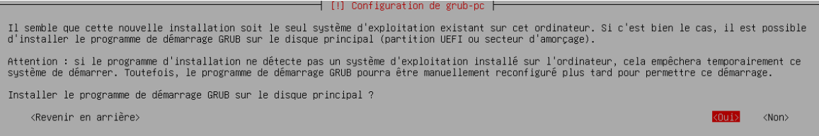
    - Périphérique où sera installé GRUB : /dev/sda

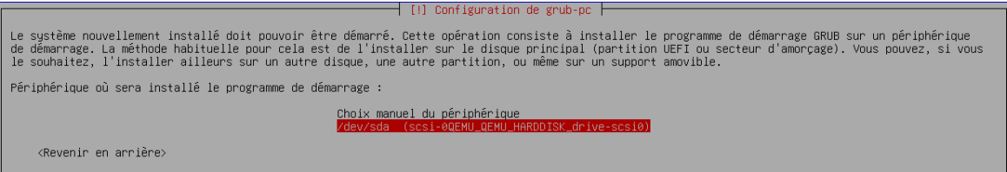
L’installation de Debian 13 est dès à présent terminée.

- : Configuration du Serveur
  - Configuration de l’adresse IP
    - nano /etc/network/interfaces

allow-hotplug eth0
iface eth0 inet static
address 10.xx.xxx.xxx
netmask 255.255.255.0
gateway 10.xx.xxx.xxx

    - systemctl restart networking

  - : Configuration du DNS
    - nano /etc/hosts

127.0.0.1 localhost
127.0.1.1 [HOSTNAME DEPOT]
10.[IP DEPOT] [HOSTNAME DEPOT].AT.INT [HOSTNAME]
[IP DEPOT PRIMAIRE] [FQDN DEPOT PRIMAIRE] [NOM DNS DEPOT PRIMAIRE]

    - nano /etc/hostname

[HOSTNAME DEPOT]AT.INT

    - nano /etc/resolv.conf

search at.int
nameserver [IP DNS]
nameserver [IP DNS]
nameserver [IP DNS]

  - : Configuration des sources
    - nano /etc/apt/sources.list

deb http://depot-ministère-de-l’intérieur.fr/trixie trixie main contrib non-free non-free-firmware
deb http://depot-ministère-de-l’intérieur.fr/trixie trixie-backports main contrib non-free non-free-firmware
deb http://depot-ministère-de-l’intérieur.fr/trixie trixie-updates main contrib non-free non-free-firmware
deb http://depot-ministère-de-l’intérieur.fr/trixie-security trixie-security main contrib non-free non-free-firmware

  - : Mise à jour du système
    - apt update
    - apt upgrade -y

  - : Installation du service SSH et du serveur de temps
    - apt install openssh
    - apt install ntpsec
a. nano /etc/ntpsec/ntp.conf

commenter les lignes ci dessous :

#pool 0.debian.pool.ntp.org iburst
#pool 1.debian.pool.ntp.org iburst
#pool 2.debian.pool.ntp.org iburst
#pool 3.debian.pool.ntp.org iburst

Ajout du serveur du Ministère de l’intérieur :

# Serveur du MI
[IP SERVER MI]

  - : Installation de l’agent wapt
1. Télécharger la version amd64 de l’agent depuis un PC ADSL avec le lien ci-dessous :
Lien-agent-WAPT

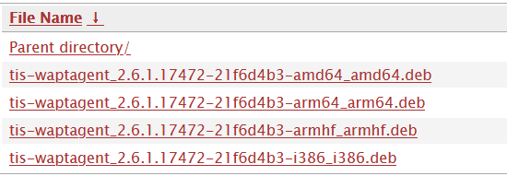

2. Copier le fichier waptagent.deb dans le dossier /tmp sur le dépôt secondaire avec la commande :
scp [chemin-de-l’agent] wptadmin@depotsecondaire:\tmp

3. Installation du paquet avec la commande :
dpkg -i /tmp/tis/waptagent_2.6.1.17472-21f6d4b3-amd64_amd64.deb

Si il y a des erreurs de dépendances, effectuer cette commande :
apt –fix-broken install

4. Installation de l’agent WAPT sans configuration
a. Avec cette commande :

b. wapt-get register
c. login : depot-register mdp : depot-registration
- Vérifications :
  - :

  - :

Support d’enregistrement

S:\SIDSIC-Technique\...

Rédaction par :  Prénom NOM  Direction/service : Service Informatique Numérique  Date : xx/xx/2025 | Vérification par le RSSI :  Pascal PRUVOST  Date : xx/xx/2025 | Validation par :  Chef SINUM et son adjoint  Khalid HICHOUR  Franck BARRE  Date : xx/xx/2025

